Programme week-end du 8-9-10 Juin

# 1. Contexte

Le week-end du 25-26 nous a permis de réaliser la première endurance pour Optimus. Globalement les objectifs du programme ont été tenus (grand première). Néanmoins on a éclaté un roulement parce qu’il avait été monté à l’envers. Du coup, on n’a pas pu rouler le week-end du 1-2. On arrive donc à ce week-end avec deux nouveaux roulements sur la roue avant droite, les réglages de géométries enfin fait et la pédale d’accel d’Olympix correctement montée sur Optimus. Mise à part le jeu dans la direction au niveau de la crémaillère, on part assez confiant pour rouler tout le week-end. Par contre les capteurs de débattements de suspension ne sont toujours pas la..

# 2. Roulage Samedi

## 2.1 Objectif

Faire les réglages géométriques et dynamique de LAS, même s’il faudra les reprendre sur un skid-pad, entrainer les pilotes et vérifier les modifs de la carto. Eventuellement tester les passage de vitesse auto

## 2.2 Responsable

**Avant :**

* **Respo logistique :** Nico
* **Respo Véhicule :** Clément
* **Respo circuit :** Bob

**Pendant :**

* **Respo logistique :** Nico
* **Respo Véhicule :** Clément
* **Respo Réglage :** Mathieu pour le moteur, ABR LAS.

## 2.3 Pilotes

Par ordre de priorité :

* Mathieu
* Bob
* Thibault
* Clément

Si on a le temps on pourra éventuellement faire rouler plus de monde (J’espère que vous avez arrêté d’y croire quand même).

## 2.4 Déroulement de la journée

**8h30 :** Arrivée au garage, une équipe charge les voitures pendant qu’une autre va acheter à manger et de l’essence (Et des craies pour les plots !). Pendant ce temps ABR vérifie la voiture.

**9h30 :**  Départ de Bron, avant si possible.

**10h :** Une fois arrivé, certains préparent les cônes sur le tour direct pendant que les autre sorte les affaires et font chauffer la voiture.

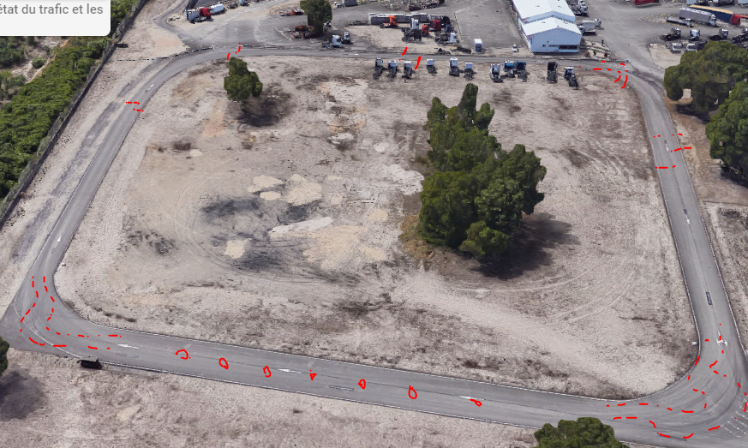

Figure : Dessin rapide du ciruit

**10h30 :** Premiers essais, on vérifie qu’Optimus roule bien que la carto est pas degeu.

**10h45 :** On enchaine des départs arrêtés pour régler la stabilité avec la pince ? Sur un malentendu on peut aussi vérifier le passage de vitesse automatique

**12h :**  on mange

**12h30 :** on continue de rouler un max, on essaie d’enregistrer des données un peu stylées quand même.

**17h :** Rangement et départ. Si tout s’est bien passé pas besoin de sortir la voiture de la remorque on dépose juste les affaires à Bron.

# 3. Dimanche

La même que le samedi, on commence direct sur un circuit (le même que la veille dans l’idéal). On pourrait prendre les pneus slick pour prendre la température pneu et vérifier la pression. On prévoit une endurance (pneu rallie par contre) en début d’après-midi (histoire de pas niquer le week-end si on ne finit pas).

# 3. Lundi

On n’a pas de piste pour le lundi mais ça tombe bien il reste un max de truc à faire sur la voiture tranquillement à Bron, au programme :

* Etanchéité de la pare feu
* Branchement et fonctionnement des capteurs de pressions freinage
* Démontage de la pédale d’accel pour les photos du cost
* Attache de l’échappement si toujours pas finit
* Finir les mesures au banc de géométries
* Faire les dernière commandes
* Faire un check règlement complet
* Surement plein d’autre trucs..